Guida per gli utenti principianti SQLeo

**Revisione: 20/06/2012 da Alan Shiers**

**Sommario**

[Panoramica 4](#_Toc328049576)

[Terminologia 4](#_Toc328049577)

[Sicurezza 4](#_Toc328049578)

[Driver JDBC 4](#_Toc328049579)

[Guida introduttiva 5](#_Toc328049580)

[Fondamenti di database 7](#_Toc328049581)

[Che cosa è un database? 7](#_Toc328049582)

[Introduzione a SQL 7](#_Toc328049583)

[Riferimenti Internet: 7](#_Toc328049584)

[Riferimenti del libro: 7](#_Toc328049585)

[Che cosa è SQL? 7](#_Toc328049586)

[Esplorare l'interfaccia principale e metadati Explorer 8](#_Toc328049587)

[Un'interfaccia multi-documento 8](#_Toc328049588)

[Che cosa è i metadati? 8](#_Toc328049589)

[L'esploratore di metadati 8](#_Toc328049590)

[La finestra di definizione 10](#_Toc328049591)

[La finestra del contenuto 12](#_Toc328049592)

[La funzionalità di ricerca dei metadati 13](#_Toc328049593)

[La finestra di progettazione Query 15](#_Toc328049594)

[La modalità di progettazione 16](#_Toc328049595)

[La modalità di sintassi 21](#_Toc328049596)

[La finestra di anteprima e i risultati della Query 22](#_Toc328049597)

[Aggiunta di più tabelle in una Query 24](#_Toc328049598)

[Eseguire le query ad hoc nell'Editor di comando 27](#_Toc328049599)

[Utilizzando le funzioni 28](#_Toc328049600)

[Utilizzando un carattere jolly 28](#_Toc328049601)

[La finestra del contenuto 30](#_Toc328049602)

[Inserimento ed eliminazione dei record da una tabella 31](#_Toc328049603)

[Ordinamento dei dati 34](#_Toc328049604)

[Filtraggio dei dati 37](#_Toc328049605)

[Ricerca di termini 38](#_Toc328049606)

[Miglioramenti proposti del futuro 38](#_Toc328049607)

[Risoluzione dei problemi 38](#_Toc328049608)

[Supporto 38](#_Toc328049609)

# Panoramica

SQLeo serve come utilità per consentire la connessione a più RDBMS (sistemi di gestione di database razionale). Mentre SQLeo ha caratteristiche potenti, che sappiamo che siete ansiosi di iniziare a utilizzare, assunzioni sono fatte prima di iniziare a usarlo. Gli argomenti seguenti sotto la **terminologia**, la **sicurezza** e **I driver JDBC** servono come presupposto comprensione prima di utilizzare SQLeo. Questa guida copre la maggior parte delle funzioni di base dell'utente principiante di targeting e mentre SQLeo ha molte caratteristiche avanzate, questi possono essere coperti in un'altra guida per utenti avanzati.

Il documento originale è stato scritto in inglese, in modo che le immagini contenute nel presente documento sono anche utilizzando il database inglese convenzioni di denominazione.

## Terminologia

C'è la terminologia specifica per la progettazione del database e un linguaggio di query di database trovato in questa guida che incontra il lettore. Ove possibile, una definizione sarà fornita su un particolare termine pertinente al tema in discussione. Altri termini possono essere lasciati al lettore di scoprire la loro definizione ricercando la moltitudine di risorse disponibili su internet o nei libri. Per ulteriori informazioni, vedere la sezione su [Introduzione a SQL](#_Introduzione_a_SQL) .

## Sicurezza

In generale, i database sono archivi di dati sicura, spesso con dati proprietari e riservati. Con questo in mente, qualcuno o molti individui sono assegnati a un sistema di database come amministratori. Gli amministratori di conoscono intimamente il funzionamento interno di come è stato progettato un database e come funziona. Misure di sicurezza sono in genere integrati all'interno di ogni sistema di gestione di database. Al fine di ottenere l'accesso a qualsiasi RDBMS, hai bisogno di organizzare con un amministratore di disporre di un account utente creato. Un account utente permetterà che si accede con una combinazione di nome e password utente. A seconda del tuo ruolo di un utente, il tuo account verrà assegnato determinati diritti o privilegi per parti del database. In genere, un amministratore ha accesso completo a ogni parte di un database; Tuttavia, un utente può solo avere accesso a determinate tabelle e hanno solo diritti di lettura su alcuni tavoli, mentre sia leggere e scrivere i diritti su altri tavoli. Mentre l'amministratore può modificare parti di un database, un utente può in genere. Chi ha accesso a un database, e in che misura un utente ha accesso sono generalmente determinati in una dichiarazione di politica aziendale che delinea i ruoli persone giocano in una struttura aziendale e quali sono le loro esigenze al fine di svolgere le loro funzioni quotidiane in relazione con il RDBMS.

## Driver JDBC

In ordine per SQLeo per connettersi a qualsiasi dato RDBMS, è necessario fornire un set di JDBC (***J***ava ***d***ata***b***ase ***c***onnectivity) i driver che servono la funzione come un ponte di comunicazione tra SQLeo e il sistema di database. A seconda del RDBMS si sta tentando di accedere, è possibile ottenere solitamente JDBC Driver dal sito Web del fornitore. Il driver JDBC sono davvero un set di classi Java che sono impacchettate all'interno di un file con l'estensione del file *jar* . Ad esempio, se si voleva ottenere il driver JDBC per un database MySQL, al momento di questa scrittura, si sarebbe passare il tuo browser a questo URL: [http://dev.mysql.com/downloads/connector/j/](http://www.microsofttranslator.com/bv.aspx?from=en&to=it&a=http%3A%2F%2Fdev.mysql.com%2Fdownloads%2Fconnector%2Fj%2F) e scaricare il file mysql-connector-java-5.1.20.zip. Utilizzando un'utilità di archivio ZIP, si sarebbe quindi estrarre il contenuto del file di archivio compresso che contiene un file denominato: mysql-connector-java-5.1.20.jar. Vuoi mettere il file mysql-connector-java-5.1.20.jar in una directory dove si raccolgono i driver JDBC per tutti i database di cui che si intende connettersi tramite SQLeo.

Quando si avvia prima SQLeo, sono presentati con un'interfaccia che consente di visualizzare un elenco di sistemi di database supportati sul riquadro sinistro di Esplora i metadati. Vedi immagine 1. Se si seleziona uno qualsiasi degli elementi nell'elenco, verrà visualizzato un messaggio in fondo l'interfaccia affermando che Impossibile trovare il driver JDBC per quel sistema di database specifico. Il messaggio si riferisce ad un *ClassNotFoundException* e nomi di file richiede*.* Accanto al messaggio è che un pulsante etichettato "installare" che è possibile utilizzare per avviare una finestra di dialogo che consente di spostarsi nella directory sul disco rigido dove si archiviano i driver JDBC.

IMMAGINE 1

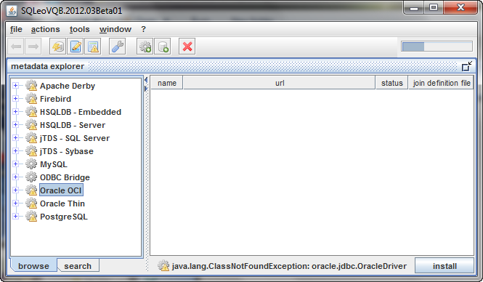

## Guida introduttiva

Una volta che hai detto SQLeo dove trovare i driver per il sistema di database che si sta tentando di connettersi, si può fornire quindi SQLeo con ulteriori informazioni richiede di effettuare una connessione. Per fare questo, è necessario avviare una finestra di dialogo facendo clic sul pulsante con l'immagine: C:\SQLeonardo\SQLeo\src\images\database_add.png ed etichettati *nuova datasource.*Nel caso di connessione a un sistema di database MySQL, sarà presentato con la finestra di dialogo seguente:

IMMAGINE 2

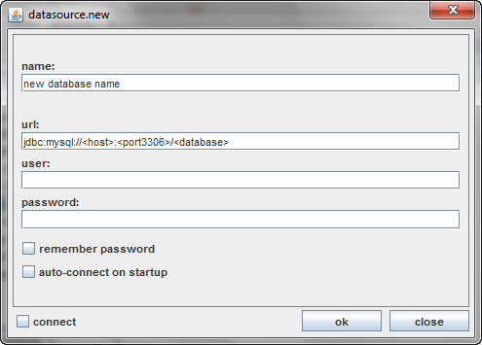

Nel campo etichettati come *nome,* digitare un nuovo nome per il database a che ci si connette. Nel campo etichetta *url* modificare la stringa esistente: jdbc:mysql: / / <host>: <port3306> / <database>

Questa stringa URL richiede di sostituire quelle parti che sono tra parentesi quadre: <>...

La parte coniugati <host> è dove si inserisce il nome del dominio dove il sistema di database risiede sulla rete o su internet. In genere questo seguirebbe il modello come: www.someplace.com oppure potrebbe essere un indirizzo IP. Se il database risiede sul vostro computer e non sulla rete, allora si dovrebbe sostituire <host> con il termine: localhost o 127.0.0.1

La parte coniugati <port3306> è la porta su cui il database di ascolto per le richieste in arrivo. Anche se questo può essere cambiato da un amministratore, il numero di porta di default è la 3306. Il numero di porta sarà diverso a seconda del RDBMS.

La parte coniugati <database> sarebbe il nome dato al database. Se esso è stato denominato *mydb* che è che cosa vuoi entrare.

In tutto, la stringa dovrebbe finire alla ricerca di qualcosa di simile a questo: jdbc:mysql://www.someplace.com:3306/mydb

Immettere il nome utente e la password assegnati all'utente dall'amministratore del database e verifica off le opzioni aggiuntive come richiesto. Fare clic sul pulsante OK per connettersi al database.

# Fondamenti di database

## Che cosa è un database?

Il prossime alcune sezioni di questa guida sono destinate per quelli generalmente non hanno familiarità con i database e come comunica con un database di influenzare i dati memorizzati all'interno di esso. Se sei già familiarità con questi concetti, si potrebbe desiderare di saltare questa sezione.

Il database è un archivio di dati costituito da strutture di dati tabulari tipo conosciute come tabelle. Queste tabelle, a sua volta, costituiti da colonne o campi dei tipi di dati specifici come: STRING (VARCHAR), INT, LONG, DECIMAL, DOUBLE, FLOAT, data, ecc. Se avete usato un'applicazione di foglio di calcolo, hai lavorato con strutture di dati tabulari. I database sono simili, tuttavia più complesse.

Il termine *sistema di database* implica che i dati vengono gestiti a un certo livello di qualità (misurata in termini di accuratezza, disponibilità, usabilità e resilienza) e questo a sua volta spesso implica l'uso di un General-Purpose database management system (DBMS). Un DBMS polivalente è in genere un sistema complesso software che soddisfa molte esigenze di utilizzo, e i database che mantiene spesso sono grandi e complessi. L'utilizzo di database ora è così diffusa che praticamente ogni prodotto e tecnologia si basa su database e DBMS per lo sviluppo e la commercializzazione, o addirittura può avere tale software incorporato in esso. Inoltre, le organizzazioni e le aziende, dalle piccole alle grandi, dipendono pesantemente su database per le loro operazioni. ~ [Wikipedia](http://www.microsofttranslator.com/bv.aspx?from=en&to=it&a=http%3A%2F%2Fen.wikipedia.org%2Fwiki%2FDatabase)

## Introduzione a SQL

Questa guida è **non** una risorsa definitiva sul linguaggio SQL. Per ulteriori informazioni, vedere i seguenti riferimenti per esercitazioni e copertura completa sull'argomento.

### Riferimenti Internet:

❖ [http://www.sqlcourse.com](http://www.microsofttranslator.com/bv.aspx?from=en&to=it&a=http%3A%2F%2Fwww.sqlcourse.com%2F)

❖ [http://www.w3schools.com/sql/default.asp](http://www.microsofttranslator.com/bv.aspx?from=en&to=it&a=http%3A%2F%2Fwww.w3schools.com%2Fsql%2Fdefault.asp)

❖ [http://www.roseindia.net/SQL/sqlbeginner/index.shtml](http://www.microsofttranslator.com/bv.aspx?from=en&to=it&a=http%3A%2F%2Fwww.roseindia.net%2Fsql%2Fsqlbeginner%2Findex.shtml)

### Riferimenti del libro:

❖ An Introduction to database Systems otto edition – da C.J. Date – ISBN-10:0321197844

❖ Inizio progettazione del Database: Dal principiante al professionista – da Clare Churcher –

ISBN-10:1590597699

❖ Un Visual introduzione a SQL – seconda edizione – di David Chappell e J. Harvey Trimball Jr. – ISBN-10: 0471412767

### Che cosa è SQL?

SQL è l'abbreviazione di **Structured Query Language.**SQL è un linguaggio di query che consente ai programmatori di database per recuperare dati da, per modificare i dati e di gestire la maggior parte dei database relazionali. Anche se ci sono alcune differenze nel modo in cui SQL è supportato tra i vari databasefornitori, la lingua è abbastanza standard che dopo che hai imparato per un prodotto database, sarete in grado di utilizzarlo con qualsiasi altro prodotto di database che supporta SQL. SQL consiste di solo pochi tipi di dichiarazioni, ed è facile da imparare abbastanza bene eseguire query di base. Vostre esigenze diventano più complesse e la fiducia nel vostro SQL query abilità cresce, così sarà anche la complessità delle query che scrivete.

# Esplorare l'interfaccia principale e metadati Explorer

## Un'interfaccia multi-documento

L'interfaccia principale per SQLeo è un'interfaccia multi-documento costituito da una barra dei menu, una barra degli strumenti, e la zona del corpo principale può contenere più finestre interne ogni esecuzione di una funzione diversa. La prima finestra interna che visualizza automaticamente viene chiamata l'esploratore di metadati. Questa guida fornirà una panoramica di ogni finestra interna basata su un database esistente. Gli esempi forniti sono specifici per il datab ase FCS\_DB e servono solo come sussidio didattico. La finestra interna dei metadati Explorer ha un riquadro che contiene un albero come struttura sulla sinistra e sulla destra, è il riquadro contenuto; visualizzerà le informazioni sui metadati corrispondenti al database vi capita di avere aperto al momento.

### Che cosa è i metadati?

I metadati di termine possono essere riassunta nella descrizione del "dati circa i contenitori di dati". Essenzialmente, esso fornisce informazioni dettagliate sulla struttura del database interno. Con accesso ai metadati, è possibile esplorare un elenco di tabelle, le colonne all'interno di ogni tabella e i tipi di dati di ogni colonna, tra una varietà di altri dettagli contenuti all'interno della struttura del database.

## L'esploratore di metadati

La struttura ad albero che si vede nel riquadro a sinistra nell'immagine 3 contiene un elenco di molti dei tipi di database che sqleo possono connettersi. Utilizzando l'esempio qui sotto, possiamo vedere che sia stata effettuata una connessione a un database MySQL, il cui nome è FCS\_DB. Poiché il nodo dell'albero MySQL è il nodo attivo con una connessione, è possibile aprire il nodo ulteriormente cliccando sul + e – simbolo a sinistra di ciascun nodo. Il database FCS\_DB contiene molte altre entità: un nodo di tabella, un nodo della visualizzazione, un nodo locale temporanea, un nodo di tutti i tipi di oggetto e un nodo di oggetti collegati. Come si seleziona ogni nodo il contenuto nel riquadro sulla destra visualizzerà informazioni diverse. Nell'immagine, viene selezionato il nodo della tabella e quindi il riquadro contenuto verrà visualizzato l'elenco delle tabelle contenute all'interno di questo database. Attualmente selezionato è la tabella *employees* .

IMMAGINE 3 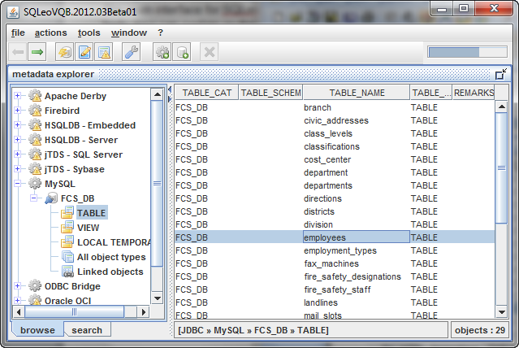

Dal riquadro dei contenuti è possibile drill-down ulteriormente per scoprire i dettagli di ogni tabella. Con la tabella *dipendenti* già selezionata, è possibile utilizzare il pulsante destro del mouse per visualizzare altre voci di menu che forniscono le opzioni della tabella selezionata.

IMMAGINE 4

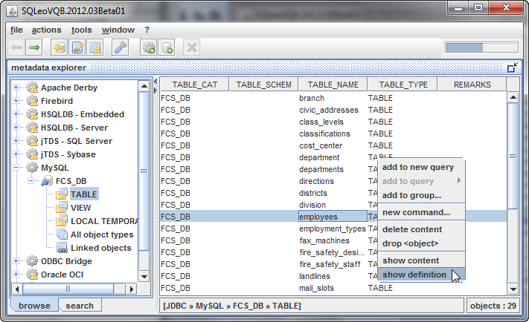

Se si seleziona l'opzione *Visualizza definizione,* che si presenterà con una nuova finestra interna che consente di visualizzare ulteriori dettagli sulla tabella *dipendenti* . IMMAGINE 5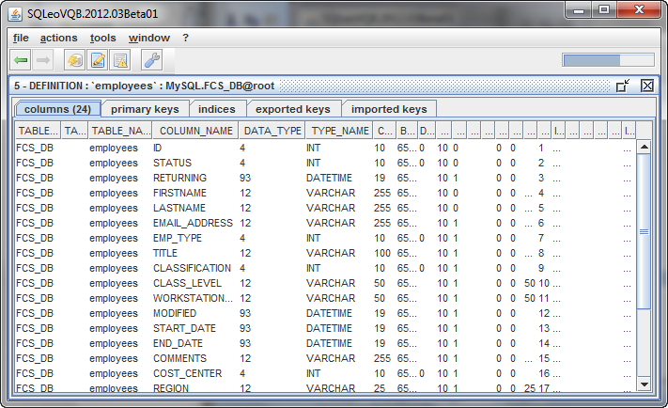

## La finestra di definizione

Da 5 immagine si può vedere che la finestra di definizione interna Visualizza dettagli sui *dipendenti* fornendo tali informazioni come i nomi delle colonne e i tipi di dati di tabella: INT, DATETIME, VARCHAR, ecc.

Si noterà che la finestra di definizione interna ha un numero di schede, che è possibile selezionare per ottenere altre informazioni su *dipendenti* tabella. Se si seleziona la scheda *chiavi primarie* , possiamo scoprire che la colonna è stata impostata come avere una chiave primaria. In questo caso, come si vede nell'immagine 6, colonna denominata ID è la chiave primaria. In genere una chiave primaria viene assegnato per ogni tabella di progettazione database, tuttavia non tutte le tabelle dovrà necessariamente una chiave primaria.

IMMAGINE 6

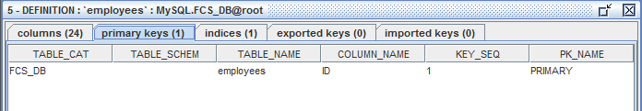

Se si seleziona la scheda *indici* come immagine 7, possiamo vedere che l'ID di colonna non ha solo una chiave primaria, ma anche è indicizzato per permettere ricerche più veloci quando il database esegue una query su questa tabella particolare. Le schede *esportati tasti* e *importati tasti* forniscono ulteriori informazioni per quanto riguarda il riferimento di chiavi primarie e chiavi esterne rispettivamente. Non ogni sistema di database supporta queste funzionalità, motivo per cui si noterà il valore zero indicato nelle schede.

IMMAGINE 7

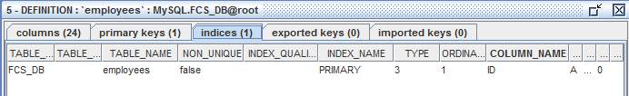

Noi possiamo passare indietro a metadati Explorer facendo clic sul pulsante con l'immagine C:\SQLeoVQB.2012.03Beta01\src\images\database_lightning.png e metadati etichettati explorer sulla barra degli strumenti pulsante. O noi possiamo fare clic sul pulsante indietro con l'immagine di freccia C:\SQLeoVQB.2012.03Beta01\src\images\arrow_left.png sulla barra degli strumenti pulsante. Sarà a destra clicchiamo su tabella dipendenti ancora. Selezioniamo l'opzione *Visualizza contenuto* su *dipendenti* tabella come si vede nella immagine 8.

IMMAGINE 8

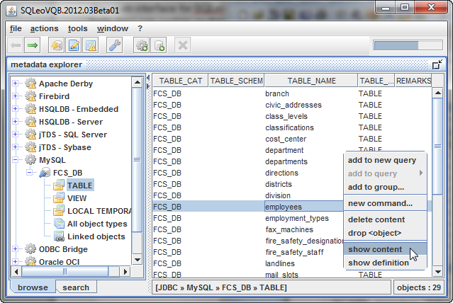

Questa volta che ci viene presentato con un popup dialog box chiedendo se vogliamo visualizzare tutti i dati in questa tabella, o se vogliamo proprio vedere come la tabella appare senza i dati.

IMMAGINE 9

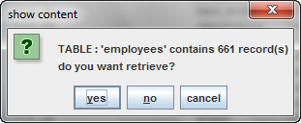

Se si seleziona l'opzione Sì, una nuova finestra interna Visualizza ulteriori dettagli sulla tabella *dipendenti* come si vede nell'immagine 10.

## La finestra del contenuto

IMMAGINE 10

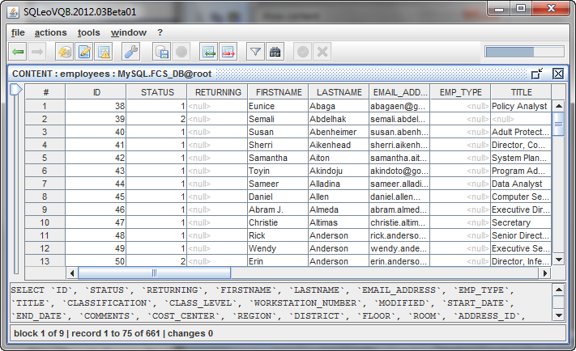

La cosa interessante circa la finestra del contenuto interna è che hai la barra di scorrimento familiare sulla destra che è possibile utilizzare per scorrere e visualizzare alcuni dei record. Il numero totale di record è stata divisa per scopi di visualizzazione. Alcune tabelle possono potenzialmente avere migliaia di record, così se si desidera visualizzare i record rimanenti, avete una speciale barra di scorrimento a sinistra della tabella che permette di continuare a visualizzare i restanti record. Nella parte inferiore della finestra del contenuto è la query SQL che è stata utilizzata per ottenere tutte le colonne da *dipendenti* tabella.

Si può imparare di più circa la finestra del contenuto [qui](#_La_finestra_del).

Tornando alla finestra interna dei metadati Explorer utilizzando il retro C:\SQLeoVQB.2012.03Beta01\src\images\arrow_left.png pulsante, discuteremo il nodo nell'albero etichettato vista.

IMMAGINE 11

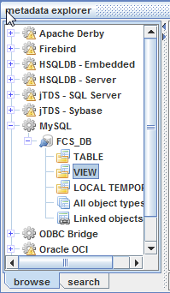

Una ***vista*** è un'entità logica che agisce come una tabella, ma non è uno. Una vista è simile a un prepared statement SQL che fornisce un modo per guardare le colonne dalle tabelle differenti come se fossero tutti parte della stessa tabella. Un altro termine a volte usato è una ***Tabella virtuale***. Quando si seleziona il nodo visualizzazioni, sarebbero stati forniti con un elenco di viste create per il database.

Il nodo **Locale temporanea** si riferisce a due tipi di tabelle temporanee: locale e globale. Le tabelle temporanee locali sono visibili solo ai loro creatori durante la stessa connessione a un'istanza di alcuni sistemi di database come quando le tabelle sono stati prima create o a cui fa riferimento. Le tabelle temporanee locali vengono eliminate dopo che l'utente si disconnette dall'istanza del sistema di database. Le tabelle temporanee globali sono visibili a qualsiasi utente e qualsiasi connessione dopo che essi sono creati e vengono eliminati quando tutti gli utenti a cui fa riferimento la tabella scollegare dall'istanza del sistema di database.

Il nodo di **tutti i tipi di oggetto** vengono visualizzati tutti gli oggetti dello schema di database.

Il nodo di **oggetti collegati** è una funzionalità per gestire **gruppi** di oggetti creati dall'utente.

## La funzionalità di ricerca dei metadati

Nella parte inferiore della finestra interna dei metadati Explorer sono due schede. Per impostazione predefinita la scheda Sfoglia è selezionata permettendo all'utente di esplorare la struttura ad albero di tipi di database. Poiché un database può contenere molte tabelle e ogni tabella può contenere molte colonne, spesso una persona ha bisogno un altro modo per individuare determinate entità all'interno del database. SQLeo viene fornito con uno strumento di ricerca che consente di trovare ciò che stai cercando. Se si seleziona la scheda di **ricerca** , ci vengono presentati con un certo numero di campi e discesa opzioni che ci permettono di effettuare una ricerca sull'intero database schema. L'utente è incoraggiato a sperimentare con le varie opzioni per familiarizzare con questo strumento di ricerca versatile.

Come un'introduzione e un esempio, siamo entrati nella colonna denominata *email\_address* nella colonna Campo etichettati e hanno lasciato il default opzione *contiene* selezionato. Quando eseguiamo la ricerca sui nostri criteri abbiamo i risultati che potete vedere nell'immagine 12.

IMMAGINE 12 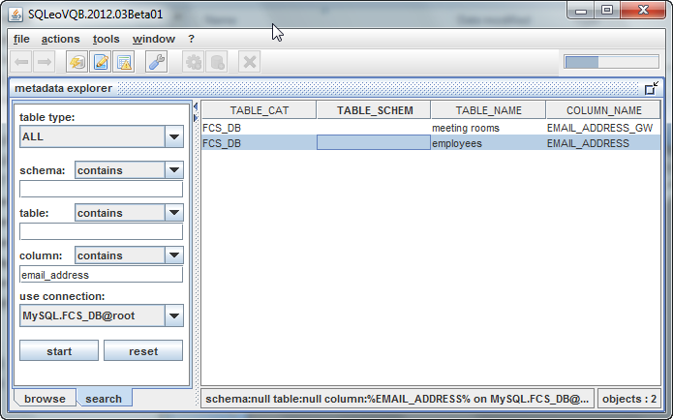

La ricerca restituisce due tabelle contenenti lo stesso nome di colonna: *email\_address.*Se volessimo essere più precisi, noi potremmo selezionato *è uguale* dall'elenco a discesa opzioni come immagine 13.

IMMAGINE 13 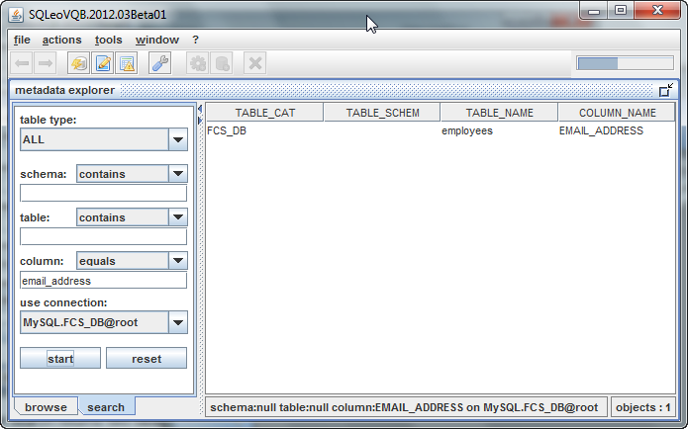

Questo ci ha permesso di restringere la ricerca ai soli una tabella *dipendenti*. Dal riquadro dei contenuti possiamo eseguire funzioni supplementari sul tavolo viene visualizzato. Utilizzando il pulsante destro del mouse e fare clic sulla tabella, possiamo visualizzare un menu popup ci fornisce opzioni aggiuntive. Queste sono le opzioni molto stesse che avrebbe visto quando l'esploratore di metadati è stato in modalità browse. Le ultime due opzioni: *Visualizza contenuto* e *Visualizza definizione* abbiamo già stato coperto in questa guida. Le rimanenti opzioni saranno discusso altrove nel manuale. Vedi immagine 14.

IMMAGINE 14

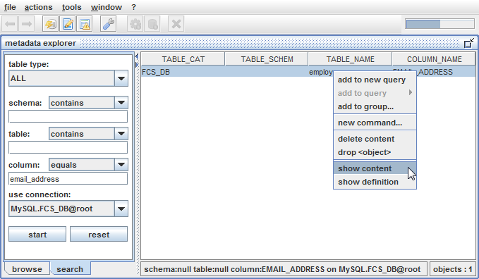

# La finestra di progettazione Query

La finestra di progettazione Query è un'altra finestra interna che possiamo portare selezionando il menu File/nuova Query.

IMMAGINE 15

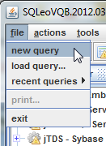

## La modalità di progettazione

Si dovrebbe vedere una finestra interna che appare come immagine 16. Prendete nota che nella parte inferiore della finestra sono due linguette etichettati come **designer** e **sintassi**. La finestra QUERY, per impostazione predefinita, si apre in modalità progettazione. Discuteremo le modalità di sintassi più tardi. La finestra QUERY caricherà automaticamente tutti i nomi di tabella nella parte inferiore della finestra. Nella parte superiore si vedrà un altro albero come struttura dove ogni nodo è etichettato in conformità con le parole conosciute dal linguaggio SQL: SELECT, FROM, WHERE, GROUP BY, HAVING, E ORDER BY. Con l'uso del pulsante destro del mouse sarà in grado di accedere ai menu di popup che forniscono opzioni aggiuntive quando si seleziona ogni nodo nell'albero.

In primo luogo, vogliamo selezionare una tabella da cui vogliamo estrarre i dati. Per costruire una query semplice, selezioniamo i *dipendenti* tabella. È possibile sia fare doppio clic nella tabella nell'elenco, oppure si può trascinare ' n drop la tabella nel riquadro dei contenuti sulla destra.

È possibile eseguire la stessa procedura in metadati Explorer selezionando una tabella, cliccando col tasto destro su di esso per ottenere il menu popup con le opzioni: ***nuova query*** o ***aggiungere alla query...***

IMMAGINE 16

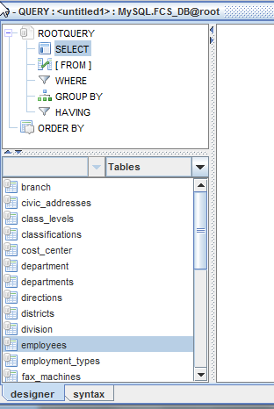

Si dovrebbe vedere il tuo tavolo nel riquadro dei contenuti come immagine 17.

IMMAGINE 17

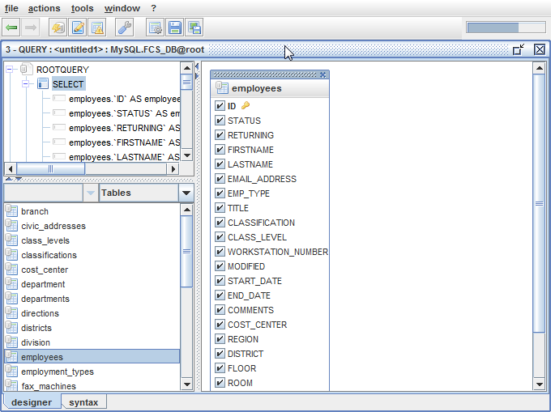

Riquadro dei contenuti viene visualizzata un'altra finestra interna che contiene l'elenco di tutte le colonne contenute all'interno i *dipendenti* tabella. Ogni nome di colonna ha accanto una casella di controllo con un controllo all'interno di ciascuna di queste. Si noti, inoltre, che il nodo seleziona Visualizza anche tutti i nomi di colonna. Che cosa dobbiamo decidere ora è che cosa sono le colonne siamo davvero interessati. Ci sarà deselezionare tutte le colonne tranne FIRSTNAME, LASTNAME, EMAIL\_ADDRESS e titolo. Come abbiamo deselezionare le colonne, l'elenco diminuirà del nodo selezionato. Nel nostro esempio vediamo la seguente immagine 18:

IMMAGINE 18

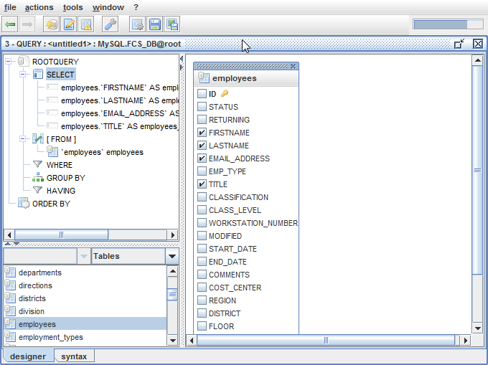

Se dovessimo eseguire questa query come è, abbiamo un'enorme lista di nomi dei dipendenti. Siamo davvero solo interessati nel vedere record sui dipendenti il cui cognome è "Campbell". Così, ci metterà una condizione su questa query, affermando solo che. Per aggiungere una condizione su una query, sarà fare clic sul nodo dove. Questo causerà un menu a comparsa a comparire con l'opzione: aggiungere la condizione.

IMMAGINE 19

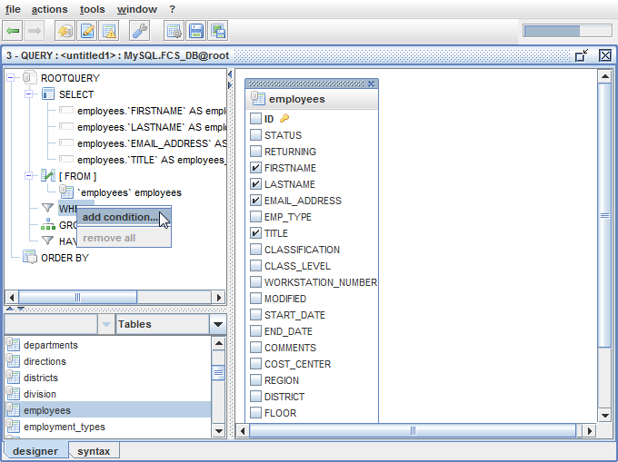

Selezionando questa opzione farà apparire una finestra di dialogo che consente di creare una condizione basata su diversi operatori di espressione: =, <>,, < =, > =, < >, come, non piace, ecc. Questi operatori sono accessibili dalla casella combinata a discesa come si vede nella immagine 20.

IMMAGINE 20 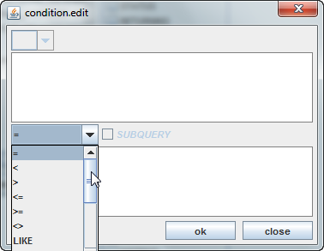

Per il nostro esempio che noi lasciare il valore predefinito è uguale a segno uguale (=) e il tipo nella nostra condizione. Vedi immagine 21. Top textbox è dove si digita la colonna nome che si desidera inserire la condizione su. Casella di testo inferiore è dove si digita il resto dell'espressione. Nel nostro caso, abbiamo tipo "Campbell" tra virgolette.

IMMAGINE 21

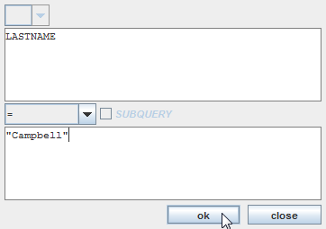

Dopo aver cliccato sul pulsante OK, ci stiamo tornò alla finestra di QUERY. Notate ora nell'immagine 22 che il nodo dove contiene la nostra condizione.

IMMAGINE 22

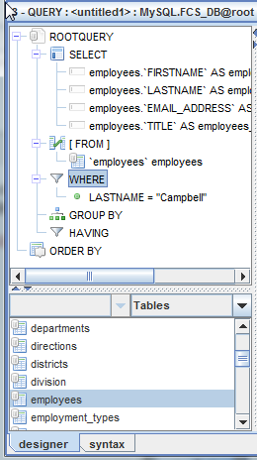

## La modalità di sintassi

Siamo quasi pronti per eseguire la query per visualizzare i risultati, ma prima noi, si prega di notare le due linguette nella parte inferiore della finestra della QUERY etichettata: **designer** e **sintassi**. Fino a questo punto siamo stati in modalità di progettazione della finestra di QUERY. Se prendiamo questa volta per selezionare la scheda di sintassi, saremo in grado di vedere come la query SQL effettiva è stata costruita da SQLeo. Vedi immagine 23. Questa sarà la query che viene inviata al database e a sua volta, risponderà con un RecordSet contenente i dati tabulari che noi possiamo visualizzare.

IMMAGINE 23

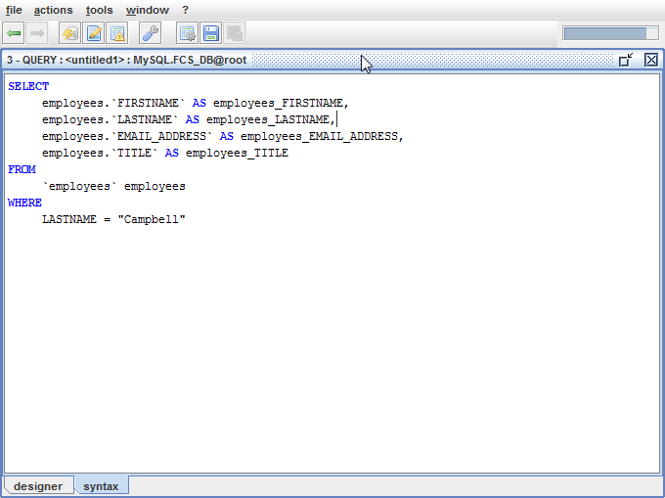

A questo punto possiamo eseguire la query facendo clic sul pulsante con l'immagine C:\SQLeoVQB.2012.03Beta01\src\images\table_gear.png ed etichettati come *lanciare query*. Per il nostro esempio, abbiamo i risultati visualizzati nella finestra di anteprima come immagine 24.

## La finestra di anteprima e i risultati della Query

IMMAGINE 24

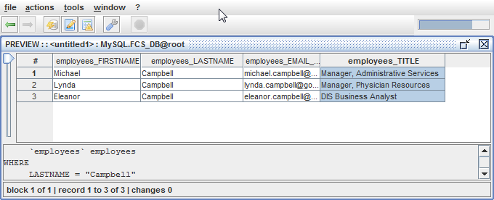

È possibile che si desidera ridisporre l'ordine dei vostri risultati, soprattutto se si dispone di una lunga lista di record. Abbiamo solo tre nei nostri risultati, ma si riesegue una query al database per darci i nostri risultati in ordine alfabetico in base alla colonna *FIRSTNAME* . Per fare questo, torniamo alla finestra di QUERY in modalità progettazione come immagine 25. Dall'albero sotto il nodo SELECT, noi a destra fare clic sul nodo di bambino etichettato *dipendenti. FIRSTNAME.* Un menu a comparsa Visualizza più opzioni. Selezioniamo ***add to order by*** *.*

IMMAGINE 25

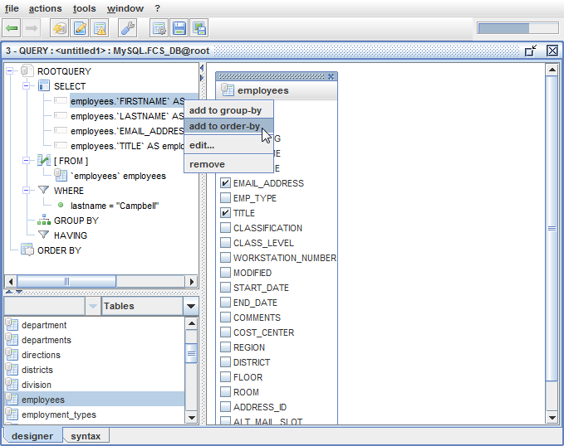

Notare cosa succede nell'immagine 26. Il nodo ORDER BY contiene ora la nuova condizione.

IMMAGINE 26

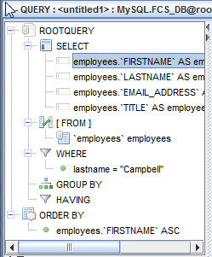

Se si guarda più da vicino, si può vedere che la condizione di ordine di impostazione predefinita organizzerà i record risultanti in ordine crescente. Il suffisso ASC è visualizzato. Si può avere un'occasione quando si preferisce visualizzare i record in ordine decrescente. Se lo si desidera, è possibile modificare questo. Fare clic destro sulla condizione che appare sotto l'ordine di nodo e selezionare l'opzione *Modifica...* come in immagine 27.

IMMAGINE 27 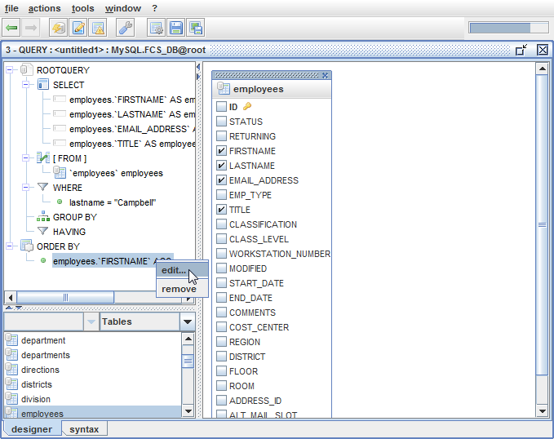

Questo lancerà una finestra di dialogo come in immagine 28. Da qui è possibile selezionare l'opzione ordine decrescente.

IMMAGINE 28

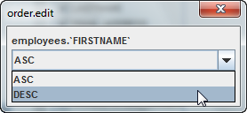

Non si cambia l'ordine dei risultati. Invece lasciamo l'opzione per visualizzare in ordine crescente. Se noi ora lanciare la query facendo clic sul pulsante *query lancio* C:\SQLeoVQB.2012.03Beta01\src\images\table_gear.png, vedremo che il nostro record risultanti sono ora in ordine alfabetico per nome. Vedi immagine 29.

IMMAGINE 29

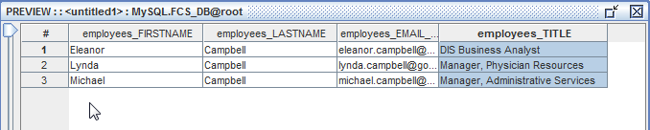

A questo punto si ha la possibilità di salvare la query in un file in modo che si possono ricordare più tardi, invece di dover duplicare tutti i passaggi per creare lo ha preso. Tornare alla finestra QUERY utilizzando il pulsante indietro C:\SQLeoVQB.2012.03Beta01\src\images\arrow_left.png. Cercare il pulsante Salva Query C:\SQLeoVQB.2012.03Beta01\src\images\disk.png e fare clic su di esso. Passo attraverso guidata finestra di dialogo Salva con nome; fornire un nome per il file di query e salvarlo in una directory di tua scelta. Per impostazione predefinita, i file di query sono generalmente salvati utilizzando l'estensione. Sql. SQLeo ha il proprio tipo di file che utilizza l'estensione .xlq. Si può scegliere dei due.

## Aggiunta di più tabelle in una Query

E ' giunto il momento di eseguire una query più complessa. Finora abbiamo lavorato con i *dipendenti* tabella. Ora stiamo andando a includere colonne da due altre tavole: telefoni fissi e cellulari. Il nostro database separa informazioni per quanto riguarda i telefoni fissi e cellulari. Se vogliamo includere il numero di telefono e numero di telefono cellulare per ciascuno dei dipendenti, stiamo andando ad avere bisogno di includere i telefoni fissi e mobili tavoli al riquadro contenuto nella finestra della QUERY. Fare doppio clic per fare questo, abbiamo sia su quelle tabelle come essi sono elencati o trascinare n farli cadere nel riquadro dei contenuti. Quando abbiamo completato questa operazione, abbiamo tutte le tre tabelle visualizzate nel riquadro dei contenuti. Vedi immagine 30.

IMMAGINE 30

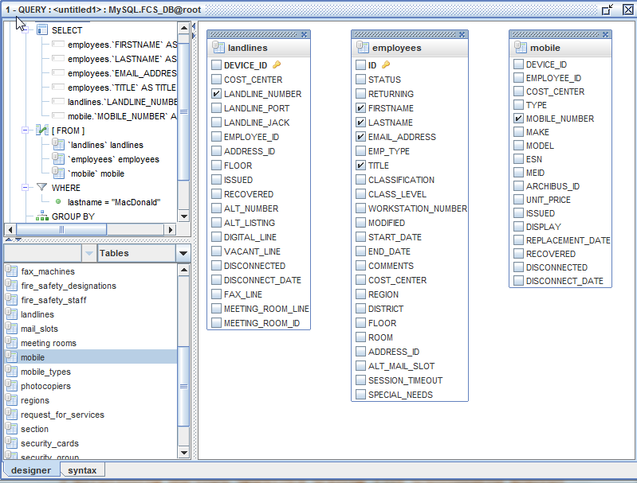

Si noti che noi abbiamo deselezionato ogni colonna della tabella di numeri fissi ad eccezione della colonna LANDLINE\_NUMBER. Inoltre, noi abbiamo deselezionato ogni colonna della tabella di MOBILE ad eccezione della colonna MOBILE\_NUMBER. Queste due colonne sono tutti che siamo interessati in aggiunta alla nostra query. Si noti che abbiamo anche cambiato i criteri sulla clausola WHERE per: lastname = "MacDonald".

A questo punto abbiamo bisogno di JOIN ' nostri tavoli insieme eseguendo un po' drag n drop operazione. Utilizzando il pulsante sinistro del mouse sarà drag n drop dipendenti **ID** colonna per la colonna **EMPLOYEE\_ID** nella tabella di numeri fissi. Faremo la stessa operazione per il tavolo MOBILE. Quando abbiamo finito, abbiamo due link unendo le tre tabelle, come si vede nella immagine 31.

IMMAGINE 31

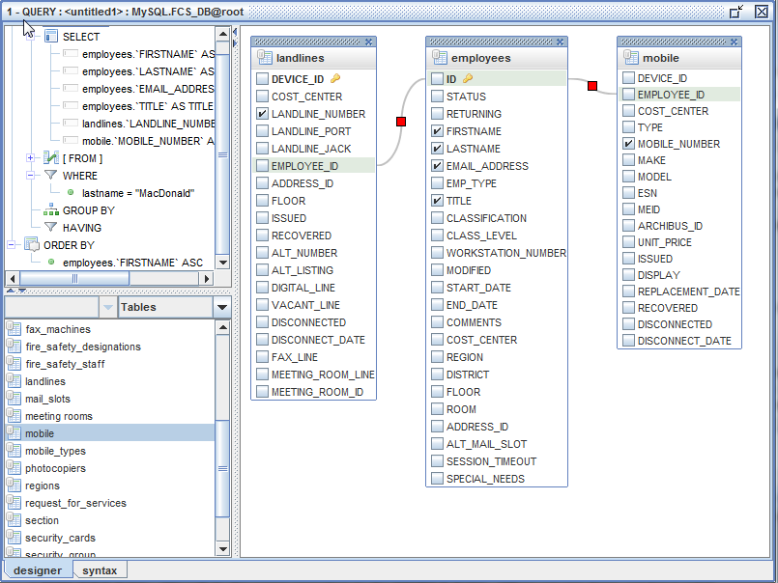

Le colonne EMPLOYEE\_ID in entrambi i telefoni fissi e cellulari tabelle contengono valori integer in riferimento a ogni record del dipendente nella tabella impiegati. Il database tenta di abbinare questi valori quando esegue la query SELECT. Per vedere come questo appare come una query SQL, fare clic su scheda della **sintassi** . Vedi immagine 32.

IMMAGINE 32

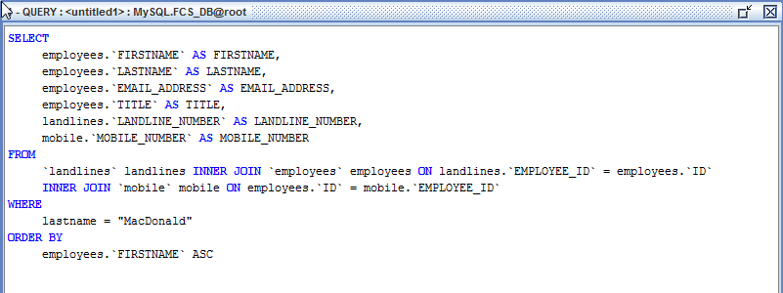

Ora lanceremo la query facendo clic sul pulsante *Avvia query* C:\SQLeoVQB.2012.03Beta01\src\images\table_gear.png. Vedere immagine 33 per i risultati.

IMMAGINE 33

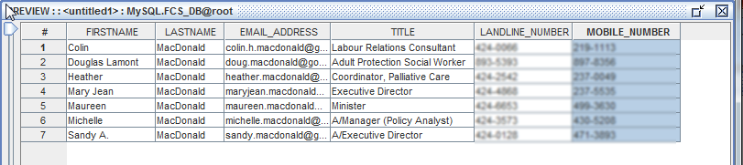

Nostri risultati della query in sette record. I valori per la LANDLINE\_NUMBER e MOBILE\_NUMBER sono stati offuscati per proteggere la privacy degli individui elencati.

Torniamo all'immagine 31. Si noti che le linee JOIN delle tabelle di collegamento contengano un quadrato rosso al centro. In qualsiasi momento si può modificare il join utilizzando il pulsante destro del mouse e cliccando sulla piazza rossa. Vi verrà fornito con due opzioni di menu: modifica o Rimuovi. Se si sceglie Modifica, sarà presentato con una finestra di dialogo che consente di fare alcune migliorie sui criteri di JOIN.

# Eseguire le query ad hoc nell'Editor di comando

Il comando Editor è una finestra separata interna, che è possibile utilizzare la finestra di progettazione Query. Il comando Editor è destinato a coloro che sono fiduciosi nelle loro capacità di digitare SQL query con una conoscenza approfondita del linguaggio SQL. Il comando Editor è un ottimo posto per praticare le tue abilità. Se ottenete il vostro istruzione sbagliato, il comando Editor vi dirà a che questo è il caso.

Mentre è possibile utilizzare l'Editor di comando per eseguire le query di selezione, esso è anche utilizzato per eseguire altre funzioni utilizzando le istruzioni come ALTER, INSERT, DELETE, UPDATE, ecc. Per eseguire le funzioni che coinvolgono queste dichiarazioni, devi avere i diritti o privilegi appropriati eseguirli. Questa guida fa **non** andare in qualche dettaglio su questi, ma esploreremo alcune istruzioni SELECT più.

Per aprire la finestra Editor di comando, fare clic sul pulsante di comando Editor C:\SQLeoVQB.2012.03Beta01\src\images\page_edit.png sulla barra degli strumenti.

## Utilizzando le funzioni

Ogni RDBMS vengono generalmente con il proprio set di funzioni che è possibile utilizzare nelle istruzioni SELECT per aiutare a visualizzare i risultati in un modo che è significativo per voi. Tra queste funzioni saranno: CONCAT, conte, anno, pavimento, MAX, MIN, mese, ora, in sintesi, ecc. Mentre noi non coprirà tutti i questi, noi vi mostrerà come utilizzare la funzione CONCATENA nell'Editor del comando.

IMMAGINE 34

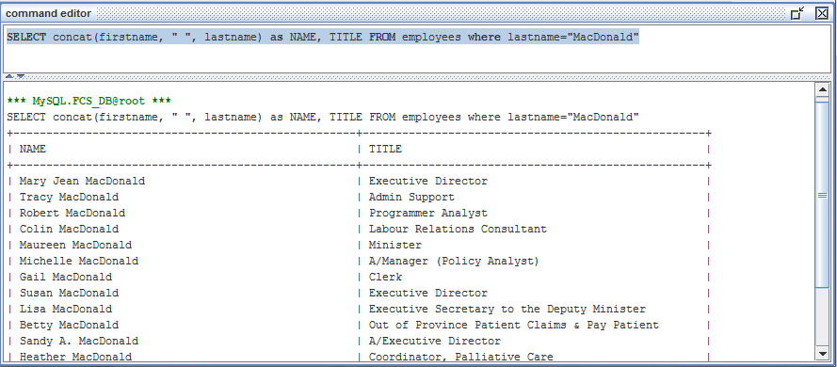

Come potete vedere dall'immagine 34, l'Editor di comando ha un riquadro. All'interno del riquadro superiore si digitare direttamente la query. Quando si fa clic sul pulsante *Avvia query* C:\SQLeoVQB.2012.03Beta01\src\images\table_gear.png sulla barra degli strumenti, i risultati della query verranno visualizzato nel riquadro inferiore.

In questo scenario, abbiamo deciso di concatenare il nome e cognome di ogni dipendente il cui cognome è stato pari a "MacDonald". La funzione CONCAT consente di concatenare stringhe per produrre una stringa più lunga di conseguenza. Anche se si passano a numeri come parametri per la funzione CONCAT, interpreterà quei numeri come stringhe. Esempio: concat(1,2,3) si tradurrà in "123". Questo è noto come **Tipo di conversione**. Nell'esempio sopra, la nostra funzione CONCAT: concat (firstname, "", lastname) combina i valori di stringa nelle colonne FIRSTNAME e LASTNAME con uno spazio in mezzo.

Siete invitati a sperimentare con tutte le altre funzioni supportate dal vostro fornitore del database.

Si noti che c'è una parola chiave viene utilizzata nell'istruzione che non abbiamo coperto prima d'ora. È la parola chiave **AS** . Nella clausola SELECT, come elencare le colonne che si desidera visualizzare, è possibile rinominarli come vede in forma utilizzando la parola chiave AS. Nell'esempio in immagine 34 questo è vero utile come noi stavamo combinando le colonne nome e cognome insieme sotto un'etichetta: nome.

## Utilizzando un carattere jolly

La maggior parte dei sistemi di database a capire anche il carattere jolly star \*. Suo significato al database viene interpretato come "show me tutte le colonne". Quando lo usiamo come immagine 35, il database restituisce tutte le colonne dalla tabella *fax\_machines* anche se non riesci a vedere le colonne restanti dall'immagine. In una dimostrazione dal vivo, è necessario utilizzare la barra di scorrimento per visualizzare il resto delle colonne restituite dalla query.

IMMAGINE 35

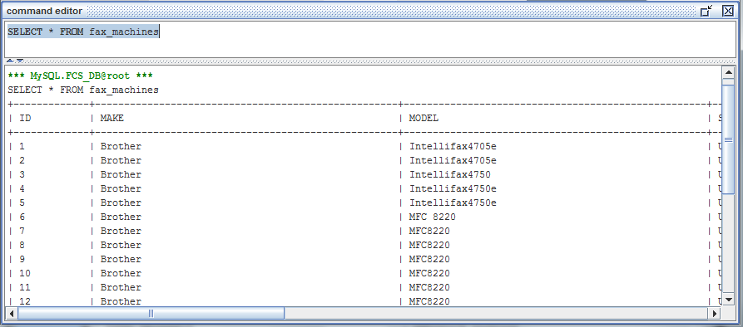

# 

# La finestra del contenuto

Fateci fare un passo indietro e tornare alla finestra contenuto, poiché non c'è più da esplorare ci. Abbiamo passare per la finestra del contenuto prima restituendo all'esploratore dei metadati. Da lì possiamo scegliere qualsiasi tabella viene visualizzato nel riquadro dei contenuti, e utilizzando il pulsante destro del mouse, selezioniamo *Visualizza contenuto* tra le opzioni di menu su tabella denominata *distretti*.

IMMAGINE 36

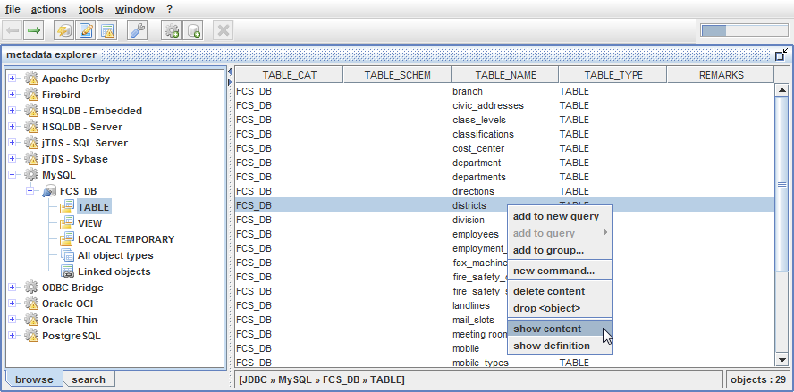

Quando viene visualizzata la finestra del contenuto nota che ha cambiato la barra degli strumenti pulsante. Pulsanti aggiuntivi con un nuovo set di opzioni sono presentati all'utente come immagine 37. Il pulsante *Inserisci record* C:\SQLeoVQB.2012.03Beta01\src\images\table_row_insert.png vi permetterà di inserire un nuovo record, mentre il pulsante *Elimina record* C:\SQLeoVQB.2012.03Beta01\src\images\table_row_delete.png consente di rimuovere tutti i record della tabella. Il *filtro* C:\SQLeoVQB.2012.03Beta01\src\images\filter.pnge *trovare* C:\SQLeoVQB.2012.03Beta01\src\images\find.png pulsanti discuteremo più tardi.

IMAGE 37 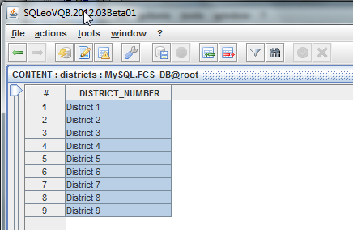

## Inserimento ed eliminazione dei record da una tabella

In questa finestra, esso non solo vengono visualizzati i dati nei *distretti* di tabella, ma permette anche di apportare modifiche alla tabella. Questo è ammesso che abbiate il diritti o i privilegi appropriati per fare quei cambiamenti in accordo con il tuo account utente sul sistema di database. Abbiamo accesso completo al nostro database, quindi possiamo mostrarvi alcune delle possibili modifiche si possono fare al tavolo da questa finestra. È possibile modificare i campi sotto la colonna denominata *DISTRICT\_NUMBER* . I valori visualizzati nella colonna etichettati con il simbolo hash # non può essere modificato.

Prima che noi possiamo attuare le modifiche a questo tavolo abbiamo bisogno di dire SQLeo su colonne che si desidera apportare modifiche. In questo caso, c'è una sola colonna. Per questo passaggio, selezioniamo dal menu *azioni* e scegliere il sottomenu etichettati *aggiornare Criteri...*Questo lancerà una finestra di dialogo come in immagine 38.

IMMAGINE 38

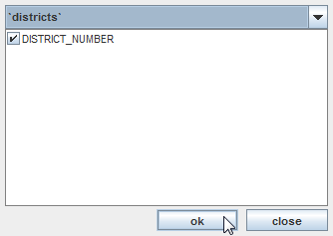

Abbiamo posto un check nella casella di controllo accanto alla colonna denominata *DISTRICT\_NUMBER* e fare clic sul pulsante OK. A questo punto, se applichiamo le modifiche sotto la colonna *DISTRICT\_NUMBER* le modifiche verranno registrate sotto forma di istruzioni SQL. Prima abbiamo commit delle modifiche per il tabella di database, avremo un guardare le istruzioni SQL che sono state registrate. Ma in primo luogo, dobbiamo apportare alcune modifiche.

Verrà selezionato il nono record. Inseriremo un nuovo record appena di sotto di esso. Si può sia fare clic *inserimento di record* C:\SQLeoVQB.2012.03Beta01\src\images\table_row_insert.png pulsante, o noi possiamo utilizzare il pulsante destro del mouse per visualizzare il menu a comparsa. Uno sembra essere una voce di menu *Inserisci record* . Vedi immagine 39.

IMMAGINE 39

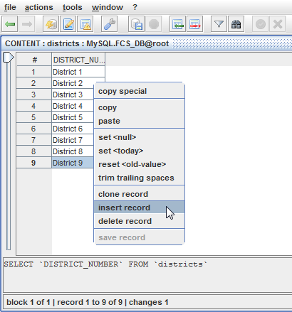

Prendere questo tempo per notare le altre opzioni di voce menu disponibili per riferimento futuro. Avviso c'è un comodo menu item etichettato *reset vecchio < valore >.* Questo ha la stessa capacità come una funzione di undo per restituire un valore precedente da una cella o un campo. Dopo aver selezionato il menu *Inserisci record* , otteniamo un nuovo elemento record che viene automaticamente assegnato un valore di ID di 10. Nella cella vuota o campo abbiamo tipo distretto 10. Vedi immagine 40. Nota che qualsiasi modifica Visualizza made in un carattere di colore blu per indicare il cambiamento **non** è stato ancora salvato.

IMMAGINE 40 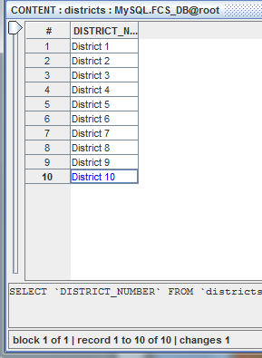

Prima Salviamo i nostri cambiamenti, ci permetta di rimuovere un record da questa tabella. Distretto 3 non è più necessaria, così lo rimuoveremo. Noi fare clic con il pulsante destro su tre record e selezionare il menu *Elimina record* . Vedi immagine 41.

IMMAGINE 41

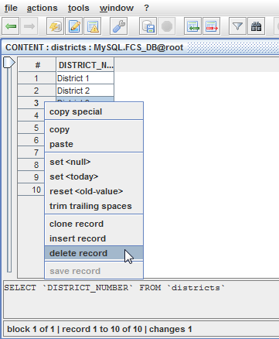

Subito il record contenente 3 distretto è rimosso come immagine 42.

IMMAGINE 42

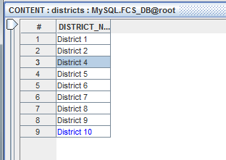

A questo punto possiamo avere uno sguardo le istruzioni SQL che verranno applicate al database prima di salvare le nostre modifiche. Selezioniamo dal menu *azioni* e selezionare il sottomenu *Visualizza modifiche...* . Questo apre una finestra di dialogo come in immagine 43.

IMMAGINE 43

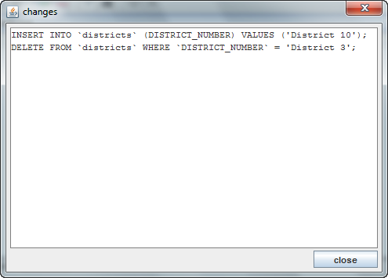

Questa è una buona occasione per guardare da vicino la sintassi per l'inserimento e l'eliminazione di record da una tabella utilizzando il linguaggio SQL. Fare clic sul pulsante Chiudi e ora possiamo salvare le nostre modifiche al database cliccando *applicare modifiche al db* *C:\SQLeoVQB.2012.03Beta01\src\images\database_save.png* pulsante. Una volta che le modifiche vengono salvate, in qualsiasi campo che è stato modificato e in carattere di colore blu vengono ora visualizzati in un font nero normale. Vedi immagine 44.

IMMAGINE 44

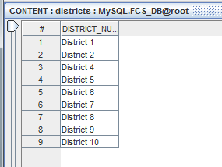

## Ordinamento dei dati

Quando si tratta di tabelle che contengono un sacco di dati, una funzione di ordinamento può rendere i dati molto più facile lavorare con. Fateci tornare a Explorer metadati e lavoro con i *dipendenti* tabella nuovamente. Vogliamo aprire tutti i dati in questa tabella, quindi, utilizzando il pulsante destro del mouse, fare clic con il pulsante destro su *dipendenti* tabella e selezionare il menu *Visualizza contenuto...* . Vedi immagine 45.

IMMAGINE 45



Quando si apre la finestra del contenuto, il nostro display appare come in immagine 46.

IMMAGINE 46

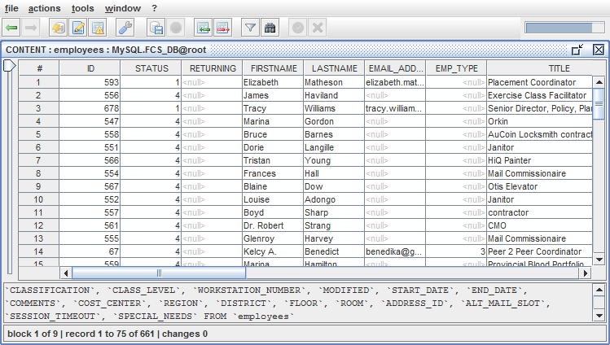

Da quello che possiamo vedere nell'immagine, i dati sono in nessun ordine particolare. Se vuoi iniziare a fare il senso di tutto, può essere utile ordinare i dati di *dipendenti.COGNOME*. Per eseguire un ordinamento della colonna LASTNAME, noi utilizzare il pulsante destro del mouse sull'intestazione della colonna e selezionare *ordinamento crescente...* dall'elenco delle voci di menu come in immagine 47

IMMAGINE 47

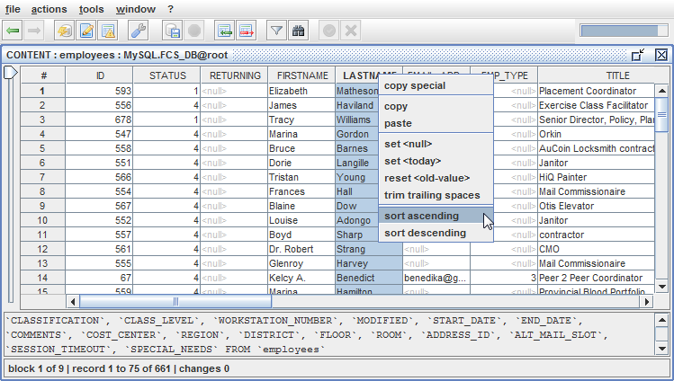

Il risultato dell'ordinamento appare come immagine 48. Tutti i cognomi iniziano con la lettera a comparsa nella parte superiore del nostro display. Naturalmente avete la possibilità di ordinare in ordine decrescente. Se la tua opinione immagine 47, si può vedere che l'opzione è disponibile tra le voci di menu.

IMMAGINE 48

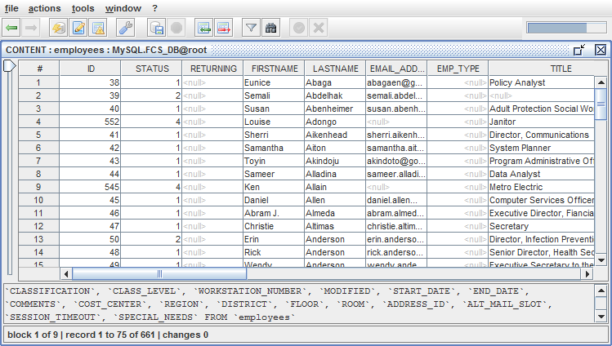

## Filtraggio dei dati

Se si desidera restringere la vostra attenzione su alcuni record, è possibile filtrare i dati solo quei record che sono di interesse. Dalla barra degli strumenti selezioniamo il filtro C:\SQLeoVQB.2012.03Beta01\src\images\filter.pngpulsante. Facendo questo si apre una finestra di dialogo dove noi possiamo immettere criteri. Ci proporrà un criteri semplici e immettere LASTNAME = "Campbell" come immagine 49.

IMMAGINE 49

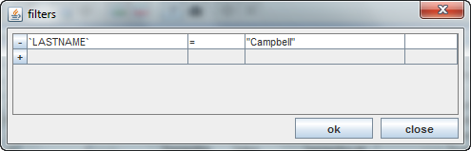

Quando si clicca sul pulsante OK, la finestra del contenuto vengono visualizzati solo i record in cui LASTNAME è uguale a "Campbell". Vedi immagine 50.

IMMAGINE 50

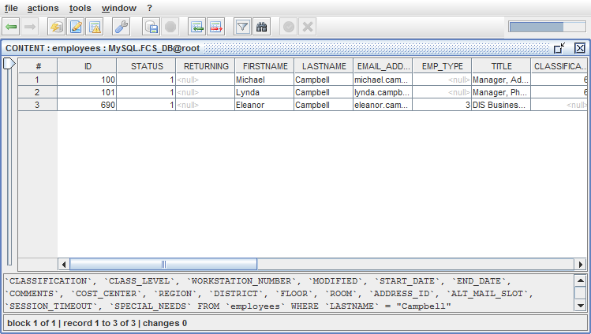

Tornando alla finestra di dialogo Filtri, notare che ci sono numerose opzioni per impostare i tuoi criteri. Dove viene visualizzato il simbolo di uguale all'immagine 49, troverete le opzioni: =, <>,, < =, > =, < >, come, non piace, ecc. È inoltre possibile immettere più criteri utilizzando la parola chiave E, o parola chiave OR. Vedi immagine 51.

IMMAGINE 51

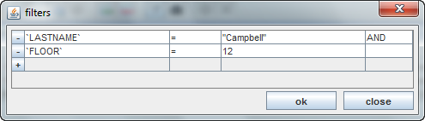

## Ricerca di termini

Un'opzione di ricerca finale è disponibile per l'utente. È il trovare C:\SQLeoVQB.2012.03Beta01\src\images\find.png pulsante. Cliccando su questo pulsante sulla barra degli strumenti si apre una finestra di dialogo Trova familiare che si può utilizzare per trovare e sostituire anche, qualunque termine che può risiedere all'interno di tutti i dati all'interno di una determinata tabella. Questa caratteristica si trova in genere in molte altre applicazioni e quando si dice di effettuare la ricerca; evidenzierà la cella con un colore giallo.

# Miglioramenti proposti del futuro

La finestra del contenuto non caricherà tutti i record nella memoria, ma solo i primi 100 record. Come i rotoli di utente giù gli elenchi di record SQLeo volontà di recuperare il prossimo 100 record per la visualizzazione.

# Risoluzione dei problemi

SQLeo registra errori in un file all'interno della directory di Log. Quando si parla di problemi su SQLeo con il nostro staff di supporto, potrebbe essere necessario inviare un'e-mail mentre si collega il file SQLeo\_Errors.log per il nostro controllo. Esaminare il file di log ci aiuterà nella determinazione di cui nel nostro codice un'eccezione si è verificato che ci offrano l'opportunità di apportare modifiche per migliorare il nostro software.

# Supporto

Al momento della stesura di questo supporto e discussione delle questioni può essere ottenute dal sito SourceForge: [http://sourceforge.net/p/sqleo/discussion/](http://www.microsofttranslator.com/bv.aspx?from=en&to=it&a=http%3A%2F%2Fsourceforge.net%2Fp%2Fsqleo%2Fdiscussion%2F)